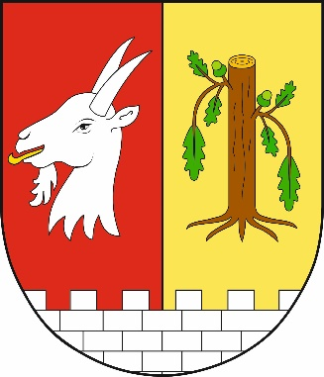

OBEC VYŠEHOŘOVICE

Zastupitelstvo obce Vyšehořovice

Obecně závazná vyhláška obce Vyšehořovice
č. 3/2021,

kterou se stanoví část společného školského obvodu základní školy

Zastupitelstvo obce Vyšehořovice se na svém zasedání dne 15. 12. 2021 2021 usnesením č. 16_B usneslo vydat na základě ustanovení § 178 odst. 2 písm. c) zákona č. 561/2004 Sb., o předškolním, základním, středním, vyšším odborném a jiném vzdělávání (školský zákon), ve znění pozdějších předpisů, a v souladu s § 10 písm. d) a § 84 odst. 2 písm. h) zákona č. 128/2000 Sb., o obcích (obecní zřízení), ve znění pozdějších předpisů, tuto obecně závaznou vyhlášku (dále jen „vyhláška“):

Čl. 1
Stanovení školských obvodů
Na základě uzavřené dohody městyse Nehvizdy, obce Vyšehořovice a obce Mochov o vytvoření společného školského obvodu základní školy je území obce Vyšehořovice částí školského obvodu Základní a mateřské školy Nehvizdy, příspěvkové organizace, se sídlem Pražská 14, 250 81 Nehvizdy, IČO 75030365, zřízené městysem Nehvizdy.

Čl. 2
Závěrečné ustanovení
Tato vyhláška nabývá účinnosti patnáctým dnem po dni jejího vyhlášení.

…………..…………..……… ……….…….………………
Zuzana Štecherová Karel Stehlík
místostarostka obce starosta obce

Vyvěšeno na úřední desce dne:
Sejmuto z úřední desky dne:

